Учебно-методический комплекс
к образовательной программе «Вдохновение»
направление: бисерное рукоделие
педагог: Капитонова Галина Николаевна

По образовательной программе «Вдохновение» по бисерному рукоделию я работаю 10 лет. Образовательная программа рассчитана на 3 года обучения и создана для детей от 9/11 до 12/15 лет.

Мой УМК к образовательной программе можно разбить на три основных раздела:
- Методические пособия;
- Средства обучения;
- Система организации труда.

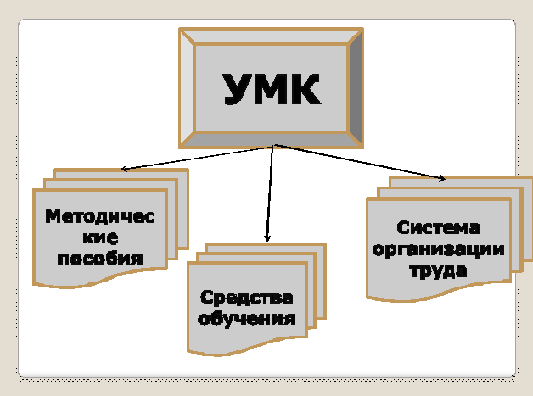

К разделу методические пособия относятся:
- Специальная литература по предмету, т.е. книги мастеров по бисерному рукоделию.
- Периодические издания по бисерному рукоделию: журналы «Модный», «Чудесные мгновения», «Изящное рукоделие» и другие.
- Готовые работы и образцы, выполненные педагогом и обучающимися;
- Конспекты открытых занятий;
- Тематические подборки по разным разделам образовательной программы, например:

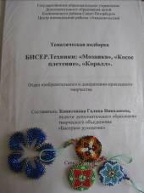

Тематические подборки педагога систематизированы по разным видам бисерного рукоделия и техникам плетения, таким как:
- Сувениры из бисера на проволочной основе (для 1-ого года обучения).
- «Сувениры из бисера на проволоке»
- «Объёмные фигурки»
- Цветы из бисера
- Цветы из пайеток и бисера

- Бисерная вышивка (для 2-ого и 3-его г.об.)
- «Шитьё по счету»
- Вышивание по контуру рисунка

- Техники низания бисером:
- «Ажурное плетение» (для 1 и 2 г.об.)
- Техника «в крестик» (для 2 и 3 г.об.)
- Техника «Кирпичный стежок» (для 2 и 3 г.об.)
- Техники «Мозаика», «Косое плетение» и «Коралл» (для 1, 2, 3 г. об.)
- Методика «шарик-кубик» (для 3 г.об.)
- Оплетение предметов бисером (для 1, 2, и 3 г.об)
- Техника «Волна» (для 3 г.об.)

- Ткачество бисером:
- Ручное ткачество (для 1 г.об.)
- Ткачество на станке (для 2 и 3 г.об.)

А также по темам для 1, 2 и 3 годов обучения, например:
- «Новогодний сувенир»
- «Пасхальные яйца»
- Кактусы
- «Бисер в народном костюме» и другие.

В своей работе я использую авторские методические пособия, такие как:

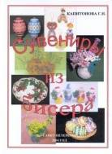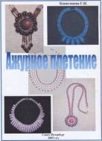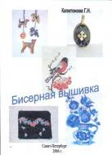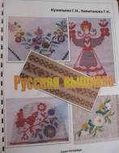

- «Сувениры из бисера»
- «Ажурное плетение
- «Бисерная вышивка»
- «Бисер в народном костюме. Традиционная кукла»
- «Русская вышивка»

И авторские книги по направлению бисерное рукоделие, такие как:

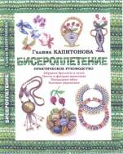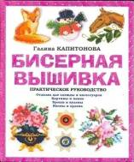

- «Бисероплетение»
- «Бисерная вышивка»

Средства обучения для моего комплекса, предназначенные для поддержки изучения теоретического материала, делятся на традиционные и современные ЭОР.

- К традиционным относятся:
Схемы изделий, образцы, готовые изделия, фотографии работ, эскизы работ, образцы поэтапного выполнения более сложных работ, дидактический материал (например, шаблоны схем в ажурном плетении для прорисовки своего орнамента будущей работы; мозаичные сетки), материалы из опыта работы.
Все эти материалы находятся в тематических подборках по разделам.

- К современным ЭОР относятся компьютерные презентации и творческие проекты обучающихся.
- При проведении открытых занятий и мероприятий я использую мною созданные компьютерные презентации к занятиям и мероприятиям, такие как:

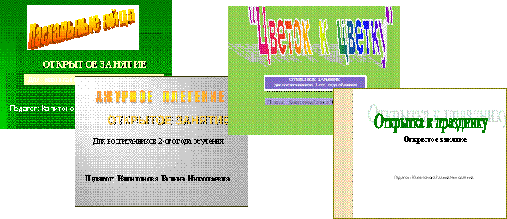
- Открытое занятие «Пасхальные яйца»
- Открытое занятие «Ажурное плетение»
- Открытое занятие «Новогодний сувенир»
- Открытое занятие «Открытка к празднику»

Данные презентации открытых занятий помогают обучающимся увидеть и услышать объясняемый материал, с их помощью можно осуществлять контроль знаний обучающихся по пройденному материалу, а также наглядно показать родителям успехи их детей.

Компьютерные презентации к выступлениям:

- Выступление по обмену педагогическим опытом
- Выступление на педагогических чтениях, после прохождения курсов повышения квалификации
- Выступление в рамках методической мастерской для педагогов ИЗО и ДПИ ОУ района «Актуальные вопросы развития ДПТ»

Презентации к выступлениям по обмену опытом дают возможность познакомиться с моим опытом большому числу педагогов, которых интересует данная тема.
Методические разработки педагога, например:
«Традиционные бусы».

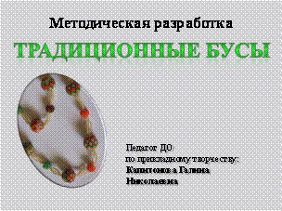

- Творческие проекты обучающихся, например:

- «Ростральная колонна», (техника «кирпичный стежок»)
- «Девичья повязка» (бисерная вышивка)
- «Косметичка, расшитая бисером» (бисерная вышивка)
- «Новогодний сапожок» (ручное ткачество)
- «Волшебные рыбки»

Создание творческих проектов помогает детям самовыражаться, развивать свои творческие способности, учиться грамотно излагать свои мысли. Лучшие творческие проекты участвуют в городском конкурсе творческих проектов.

Проведение мастер класса на «Славянской ярмарке» в рамках фестиваля «Дорога творчества».

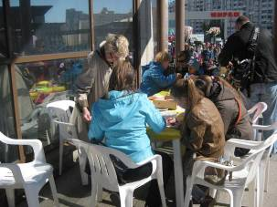
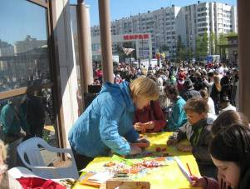

Проведение мастер класса с обучающимися объединения «Золотая бусинка» отдела Санкт-Петербургского центра детского технического творчества в рамках творческой встречи.

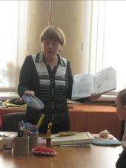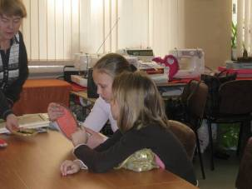

На сегодняшний день образовательный процесс невозможно представить без полного и современного учебно-методического комплекса, который способствует привлечению детей в моё творческое объединение полноценной реализации образовательной программы, а также

